**Sprzedaż nadwyżek magazynowych - czy to dobry pomysł?**

**Stara zasada biznesowa mówi - fortuna kołem się toczy. Nie zawsze nasze inwestycje okazują się korzystne. Właśnie wtedy, kiedy zyski nie wyrównują strat, a towar wciąż zalega w hali produkcyjnej, warto pomyśleć o zatrudnieniu specjalisty.**

**Jak poradzić sobie z nadwyżkami?**

Nazywamy je również stockami. Zalegają w przestrzeni magazynowej i, nierzadko, sprawiają, że musimy liczyć się z przerwami w procesie produkcji. Ich obecność najczęściej wiąże się z przemijającymi trendami, zmniejszonym popytem na towar, uwarunkowaniami gospodarczymi lub wadami technicznymi produktów. Jeśli nie wiesz jak gospodarować tego typu produktami, warto rozważyć **sprzedaż nadwyżek magazynowych**. Dzięki takim działaniom zyskasz szansę na odzyskanie choć części inwestycji, bez względu na jakość i ilość dóbr.

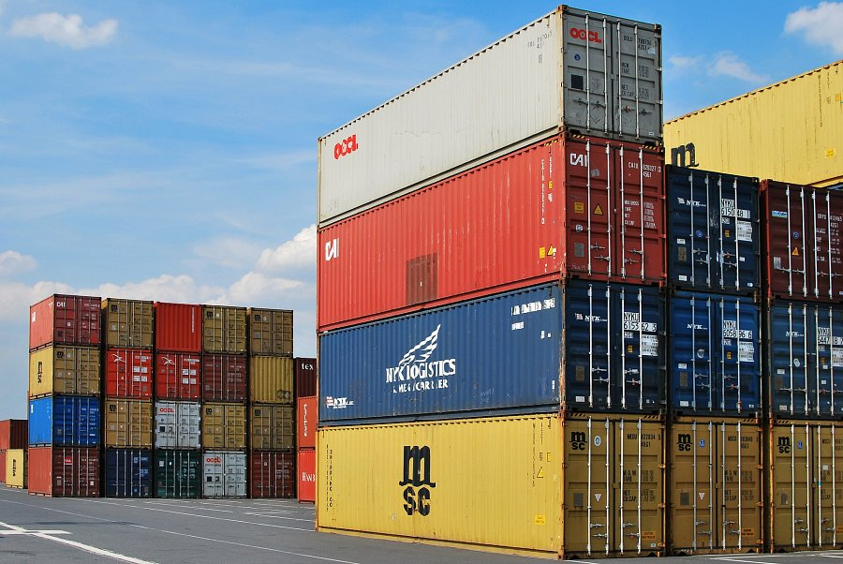

**Sprzedaż nadwyżek magazynowych to dobre wyjście**

Warto zaznaczyć, że składowanie produktów niemożliwych do *sprzedania* jest niekorzystne z kilku względów. Po pierwsze, skutecznie opóźnia wytwarzanie kolejnych transzy dóbr. Upraszczając - płacisz za utrzymanie magazynu, łożysz na wypłaty dla zarządców obiektu, ale realnie nie możesz odebrać nawet części wkładu. Dodatkowo, *nadwyżki magazynowe* wymagają opodatkowania i, jeśli nie sprzedasz towaru przed końcem roku, musisz liczyć się z koniecznością odprowadzenia odpowiednio wysokiego podatku. [Sprzedaż nadwyżek magazynowych](http://odkupimy.com/nadwyzka-magazynowa/) to często konieczność, choć po przeanalizowaniu listy dochodów i strat, okazuje się najkorzystniejszym finansowo wyjściem z tarapatów. Warto skontaktować się w takiej sprawie z jedną z wiodących firm by zyskać gwarancję bezpieczeństwa.